2023-2024学年二年级数学上册期末全真模拟提高卷（一）



数学·答题卡

贴条形码区

考生禁填： 缺考标记



违纪标记



以上标志由监考人员用**2B铅笔**填涂

选择题填涂样例：

正确填涂



错误填涂  **[×] [√] [／]**



1．答题前，考生先将自己的姓名，准考证号填写清楚，并认真核准条形码上的姓名、准考证号，在规定位置贴好条形码。

2．选择题必须用2B铅笔填涂；非选择题必须用0.5 mm黑色签字笔答题，不得用铅笔或圆珠笔答题；字体工整、笔迹清晰。

3．请按题号顺序在各题目的答题区域内作答，超出区域书写的答案无效；在草稿纸、试题卷上答题无效。

4．保持卡面清洁，不要折叠、不要弄破。

注意事项

姓 名：__________________________

准考证号：

**一、注意审题，细心计算。（共24分）**

1．（6分）用竖式计算。

25＋39＋33＝     62－28＋18＝

64－25－17＝     29＋37－26＝

2．（6分）直接写得数。

9×6＝   72÷9＝   56＋9＝   32÷4÷4＝

30÷5＝   7÷1＝    54－7＝   6×6÷9＝

3．（12分）细心计算。

37＋28＝    78－46＝   21－17＋36＝

41＋39＝    48＋14＝   90－45＋16＝

51－26＝    65－45＝   43＋57－50＝

70－45＝    80－35＝   21＋18－16＝

**二、用心思考，正确填空。（共25分）**

4．____________________5．____________________6．____________________

7．____________________8．____________________9．____________________

10．____________________11．____________________12．____________________

13．____________________

**三、反复比较，谨慎选择。（共10分）**

**14.[ A ] [ B ] [ C ] 15.[ A ] [ B ] [ C ] 16.[ A ] [ B ] [ C ]**

**17.[ A ] [ B ] [ C ] 18.[ A ] [ B ] [ C ]**

**四、仔细思考，准确判断。（共5分）**

19． **[×] [√]**  20． **[×] [√]**  21． **[×] [√]**

22． **[×] [√]**  23． **[×] [√]**

**五、结合实际，灵活作图。（共6分）**

24．（6分）在每个图形中画一条线，把它按要求分成两个图形。

（1）（分成两个三角形）

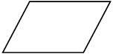

（2）（分成一个三角形和一个四边形）

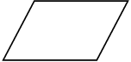

**六、活用知识，解决问题。（共30分）**

25．（5分）一个文具盒6元。

（1）张老师买了4个文具盒，一共要付多少元？他付了25元，应找回多少元？

（2）王老师买了3个文具盒，他带20元够吗？

请在各题目的答题区域内作答，超出黑色矩形边框限定区域的答案无效！

请在各题目的答题区域内作答，超出黑色矩形边框限定区域的答案无效！

请在各题目的答题区域内作答，超出黑色矩形边框限定区域的答案无效！

26．（5分）看图解答。

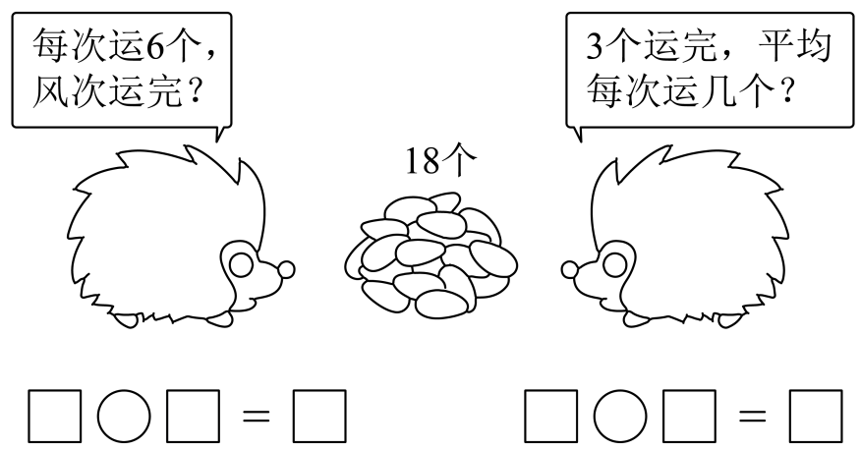

27．（5分）购物。

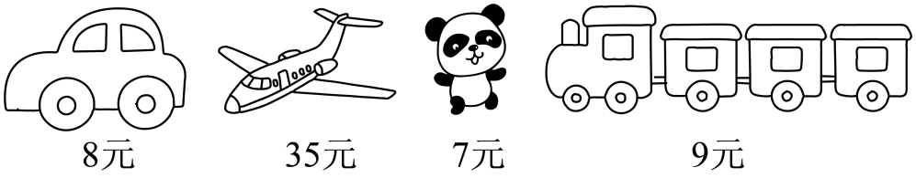

（1）40元可以买几辆小汽车？

（2）54元可以买几列玩具小火车？

28．（5分）一只猫卧在木架上，这只猫离地面大约有多少厘米？

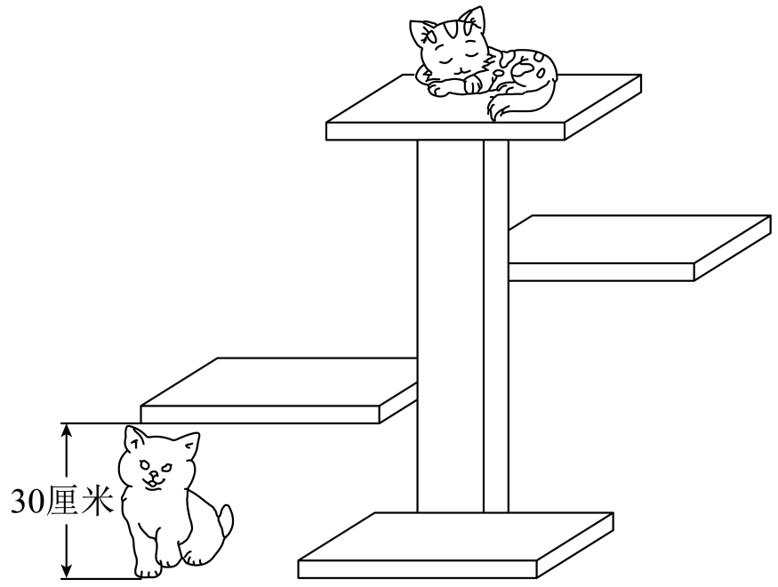

请在各题目的答题区域内作答，超出黑色矩形边框限定区域的答案无效！

请在各题目的答题区域内作答，超出黑色矩形边框限定区域的答案无效！

29．（5分）信子花店第一天运进了92支百合花，卖掉75支，第二天又运进了80支百合花，现在花店有多少支百合花？分析：这个问题需要（    ）步完成。

第一步列式为：



第二步列式为：



30．（5分）车上原有24人，下车11人，又上车15人。

​

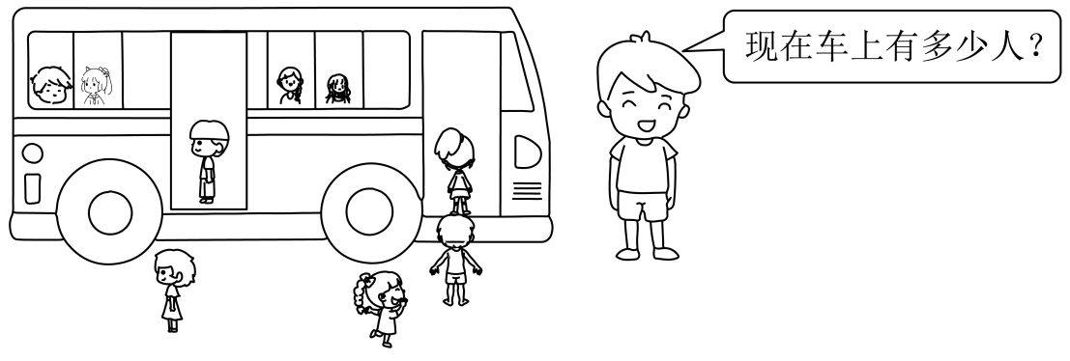

请在各题目的答题区域内作答，超出黑色矩形边框限定区域的答案无效！

